 |  | 日中一時支援 |  |  |  |  |  |  | 
 |  | 野の花
運営法人 |  | 有限会社心の泉 |  |  |  |  | 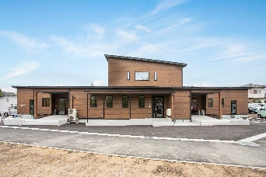
所 在 地 |  | 〒486ー0811 |  |  | 松原中学校区
 |  | 春日井市東山町字東山2343番10
連 絡 先 |  | TEL |  | 0568-37-1197
 |  | FAX |  | 0568-37-1196
●サービス内容 ※詳細はQRコードからご確認ください。
休業日 | 年末年始 |  |  |  |  | 【対象区分・種別】  【学年別受け入れ可能状況】
  身体 | 〇
  知的 | ー
  精神 | ー
  発達 | ー
  重心 | 〇
  車いす | 〇
  医療的ケア | 〇
  未就学児 | 幼稚園  保育園 | 小学校  低学年 | 小学校  中学年
  〇 | 〇 | 〇 | 〇
  小学校  高学年 | 中学生 | 高校生
  〇 | 〇 | 〇
時 間 | 09:00～18:00
定 員 | 15名
送 迎 | ☐園（幼稚園・保育園・こども園）  ☐学校  ☐市内特別支援学校  ☐市外特別支援学校  ☐特別支援学校バス停  ☑なし
食事提供 | なし
実費負担 | ☑おやつ  ☑教材費  ☑外出に伴う交通費  ☑その他  ☑なし
●支援内容、アピールポイント
・送迎について：一部送迎あり（要相談）
・医療的ケアの必要な方が、多くご利用されています。経管栄養、痰吸引、導尿、在宅酸素、呼吸器等対応しています。
・毎日看護職員が常駐しています。
●その他
駐車場 |  |  | 2 台 |  |  |  |  | 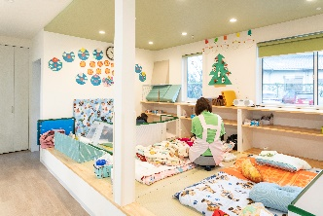
他に実施している  障がい福祉サービス |  |  | 居宅介護・重度訪問介護・生活介護・相談支援

